Modelo Logico do banco de dados.

Nova loja (destino)

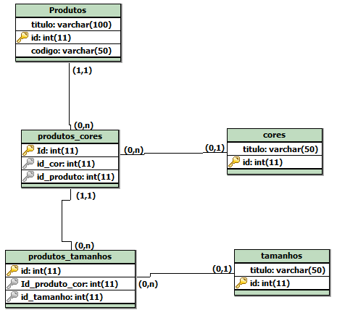

Loja antiga (origem)

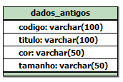

Problema

Entrou um novo cliente e devemos realizar a migração de dados deste cliente de sua loja antiga para a nossa loja.

Você deverá construir um script em PHP orientado a objeto para realizar a migração destes dados.

Segue arquivo com os SQL para criação de ambos os dados. Foi criado um banco chamado “teste_selecao” e nele consta 6 tabelas, sendo 1 com os dados da loja antiga (origem) e 5 com a estrutura da loja nova (destino).

Tabela de origem: dados_antigos  
Tabelas de destino: produtos, produtos_cores, produtos_tamanhos, cores e tamanhos.

Deverá ser entregue o código PHP gerado para realizar esta integração e também o dump do banco com os dados migrados.

Junto com esse arquivo está um dump do banco de dados da loja antiga (arquivo “banco.sql”)